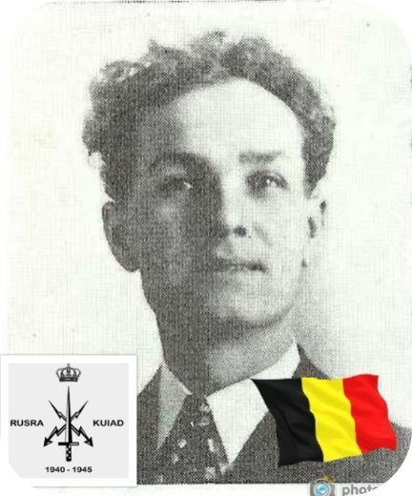
Meys Yvan - 48 ans

Lieu & date de naissance : Aubel, le 26-04-1895

Profession : Instituteur

Domicile : 39, Rue Louis Fraigneux - Liège

Arrestation le : 18-02-1943 chez lui par la G.F.P. d'où il sera transféré à St Léonard, et torturé cruellement mais sans jamais parler.

Procès le :

Condamnation à mort :

Lieu & date de décès : Citadelle de Liège, le 23-02-1943 (suicide) dans sa cellule.
La veille, revenant d'un interrogatoire, il avait confié à un de ses voisins de cellule qu'il avait été sonné et avait bien mal la tête.

Motif de l'exécution :

Inhumation : Enclos National des Fusillés - C06-2203

Infos : Agent ARA - Presse clandestine, aide aux aviateurs, service de renseignements.
Sous-officier d'élite, en 1914-1918, il avait été au 2e Régiment de Lanciers et passera ensuite au 3e Régiment d'Artillerie avec le grade de Maréchal des logis.
Il avait une fille.

Nom de guerre :

Conjoint :

Autopsie Selon légiste pas de trace de blessure (d'après les allemands pendaison)

Dossier allemand n° 4637



